

Не работает пословица: «Делу – время, потехе – час»,
В СИТ – дело и потеха в единстве, т.е. дело должно быть интересно ребёнку: сам выбрал дело, средства, партнёров, сам подчиняется договору, общему правилу, участвует в защите общего продукта, оценивает работу других детей.

Структура занятия с детьми:
- Мотивация игровой ситуации.
- Введение в игровую ситуацию.
- Затруднение в игровой ситуации.
- «Открытие» нового знания или способа действия.
- Закрепление нового знания или способа действия.
- Итог деятельности – защита, презентация продукта д-ти

Способы деления на малые
группы:
- по желанию
- по сходству (волос, глаз, одежды…)
- по раздаточному материалу,
разрезанным картинкам
- по гендерной принадлежности
- по заданному признаку
- деление на пары, тройки, …
- по жребию
- по считалке
- по жизненным ситуациям
- по порядку расчёта
- по интересам
- по случайному объединению

Что даёт детям использование
социо-игровых методик:

1.Развитие и укрепление интереса к занятию.
2. Возможность двигаться во время занятия.
3. Выступать на занятиях в разных ролях.
4. Улучшение психофизического здоровья детей.

2016

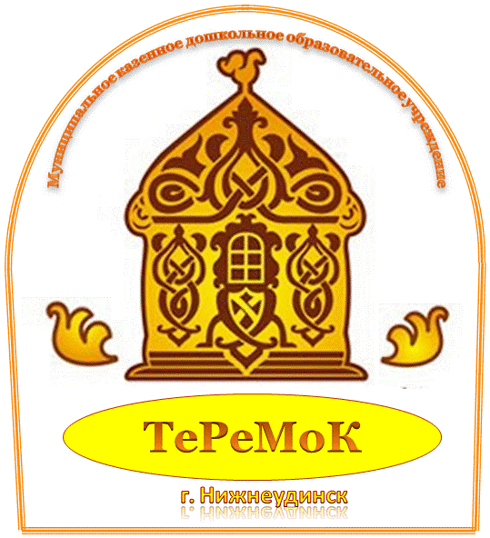

Социо – игровая технология
(организация жизни, воспитания и обучения в малых группах)

«Человеческое сознание возникает в общении, реализуется в общении и получает высшее воплощение в общении»
Букатов В.

Основоположник СИТ (Социо-игровой технологии):
Шулешко Евгений Евгеньевич
1938-2006
Педагоги-исследователи:
Вячеслав Михайлович БУКАТОВ,
Александра Петровна ЕРШОВА

Главное – не навредить!
Главное – сохранить здоровье!
Не навязывать знания, а создать условия для интересной деятельности в коллективе сверстников.

Непременное условие СИТ: смена мизансцен, смена состава малых групп, вариативность дел

Основное отличие Социо - игровой технологии:
Занятия, уроки организуются как игра-жизнь между малыми группами детей. Дети получают задание и выполняют его в группе теми средствами и способами, которые выбрали сами. Взрослый- организатор интересного дела, партнёр, помощник, не оценивает, не запрещает.

Плюсы социо - игрового стиля:
- Обеспечивает психологическую безопасность участников образовательного процесса:
Все детские дела идут в игровой форме, с игровой мотивацией
Дети – защищены от давления, указаний, оценки педагога
Педагоги - партнёрские взаимоотношения с детьми, отсутствие авторитаризма
Родители включены в ОП, в курсе всех дел, спокойны за развитие и воспитание ребёнка
2. Уникальные условия для развития детской самостоятельности и общительности:
- общение друг с другом,
- естественная потребность
в соревновании,
- свобода выбора действий, средств,
- нет запрета на собственное мнение,
- критика только от сверстников,
- умение договариваться,
- умение согласовывать действия,
- коллективизм, нет «отверженных»
3. Рост личностный и
профессиональный
У ребёнка формируется самооценка (сравнивает с другими, «быть не хуже») и произвольность поведения (подчинение правилам игры, договору в компании)
У педагога творческий рост (гибкость, веер приёмов, умение создавать развивающие педагогические ситуации, интересные детям)
4. Удовлетворённость (результат) всех участников ОП:
Дети - успешно адаптируются на новой образовательной ступени – начальная школа
Педагоги- идут в ногу с требованиями времени, применяют современные педагогические технологии
Родители удовлетворены качеством образовательных услуг.

Движение

